Лабораторная работа 6.
Взаимодействие РНР и MySQL в парадигме mvc
Цель:
Изучить возможности объектно-ориентированного программирования в PHP
Изучить mvc-подход к разработке
Задание
Даны два проекта простого интернет магазина
Архив shop.zip - частичная mvc-архитектура
Архив simple_shop_mvc.zip- полноценная mvc-архитектура
Структура проекта с частичной mvc-архитектурой
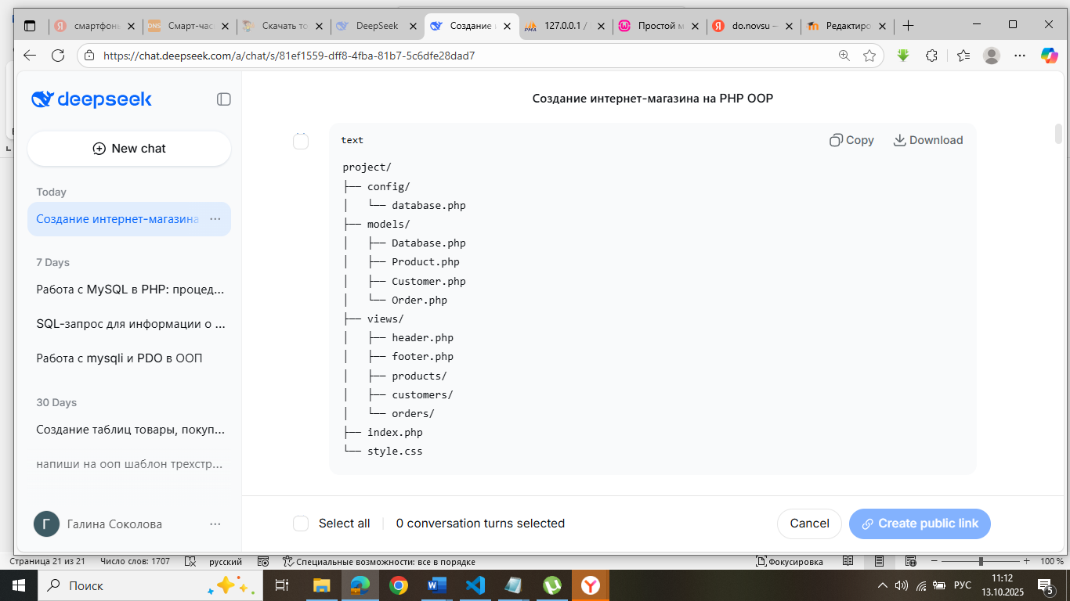
Это упрощенная mvc-архитектура. Роутинг осуществляется через параметр page. Контроллер – главный index.php. Для полноценной mvc-архитектуры нужно создать классы контроллеров.
Дамп базы shop.sql
Структура проекта с полноценной mvc-архитектурой
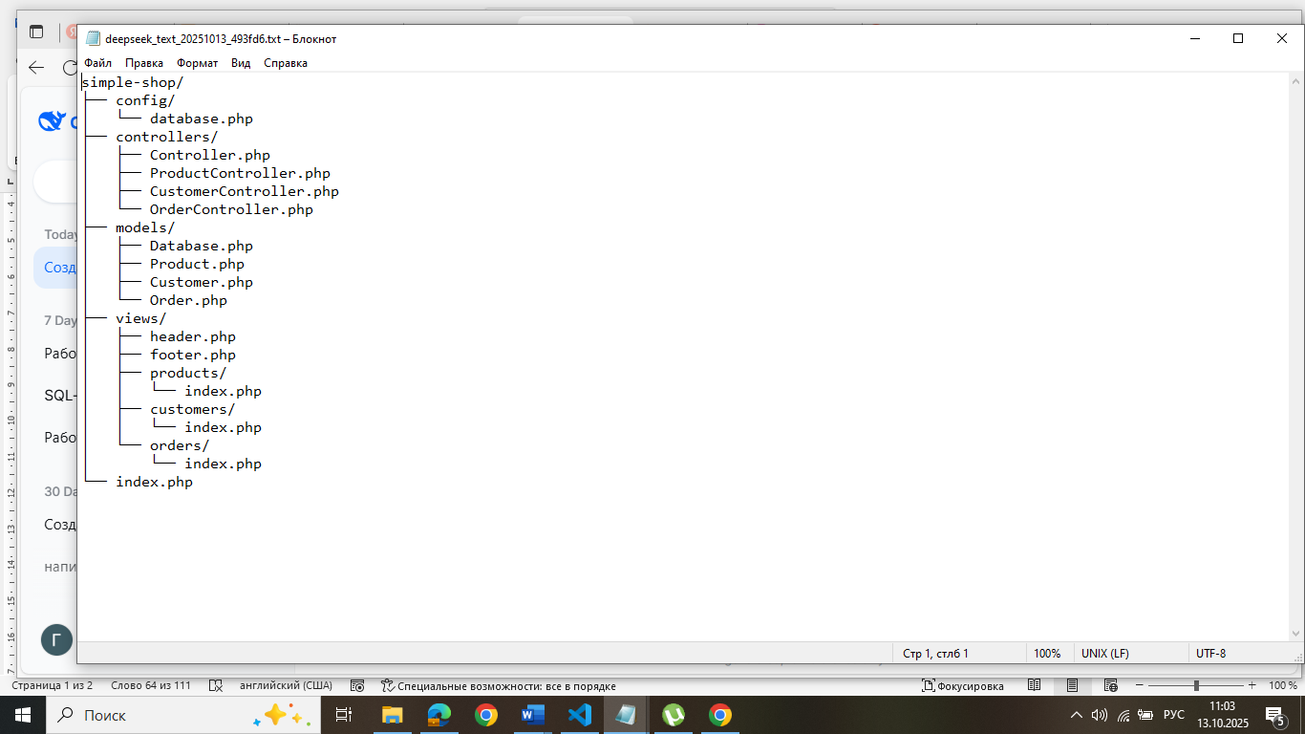
Создать новую БД simple_shop.
ВАЖНО! При создании выбрать кодировку utf8_general_ci. С помощью sql-запросов создать таблицы и заполнить их данными.
Можно воспользоваться дампом базы simple_shop.sql
-- Таблица товаров
CREATE TABLE products (
id INT AUTO_INCREMENT PRIMARY KEY,
name VARCHAR(255) NOT NULL,
price DECIMAL(10,2) NOT NULL,
description TEXT,
created_at TIMESTAMP DEFAULT CURRENT_TIMESTAMP
);
-- Таблица покупателей
CREATE TABLE customers (
id INT AUTO_INCREMENT PRIMARY KEY,
name VARCHAR(255) NOT NULL,
email VARCHAR(255) NOT NULL,
phone VARCHAR(20),
created_at TIMESTAMP DEFAULT CURRENT_TIMESTAMP
);
-- Таблица заказов
CREATE TABLE orders (
id INT AUTO_INCREMENT PRIMARY KEY,
customer_id INT,
product_id INT,
quantity INT NOT NULL,
total DECIMAL(10,2) NOT NULL,
order_date TIMESTAMP DEFAULT CURRENT_TIMESTAMP,
FOREIGN KEY (customer_id) REFERENCES customers(id),
FOREIGN KEY (product_id) REFERENCES products(id)
);
-- данные
INSERT INTO products (name, price, description) VALUES
('Ноутбук HP Pavilion', 55000.00, 'Игровой ноутбук с процессором Intel Core i5'),
('Мышь беспроводная', 1500.00, 'Беспроводная оптическая мышь'),
('Клавиатура механическая', 3500.00, 'Механическая клавиатура с RGB подсветкой');

INSERT INTO customers (name, email, phone) VALUES
('Иван Иванов', 'ivan@mail.ru', '+7-999-123-45-67'),
('Мария Петрова', 'maria@yandex.ru', '+7-999-765-43-21'),
('Петр Сидоров', 'petr@gmail.com', '+7-999-555-44-33');

Задания
- Разобраться в приведенных проектах.
Доработать проект simple_shop_mvc.zip так, чтобы была возможность редактирования товаров, заказов, покупателей.
Для этого:
- В модели добавить методы update. Например для модели Product метод может быть таким
<?php
class Product {
private $conn;
private $table_name = "products";
public $id;
public $name;
public $price;
public $description;
public $created_at;

public function __construct($db) {
$this->conn = $db;
}
// Существующие методы read(), create(), delete(), getById()...
public function update() {
$query = "UPDATE " . $this->table_name . "
SET name=?, price=?, description=?
WHERE id=?";
$stmt = $this->conn->prepare($query);
$stmt->bind_param("sdsi", $this->name, $this->price, $this->description, $this->id);
return $stmt->execute();
}
}
?>
- Добавляем методы edit в контроллеры Например для CustomerController.php код может быть таким:
<?php
class ProductController extends Controller {
private $productModel;
public function __construct($database) {
parent::__construct($database);
$this->productModel = new Product($this->db);
}
public function index() {
$message = '';
// Создание товара
if ($_POST && isset($_POST['create'])) {
$this->productModel->name = $_POST['name'];
$this->productModel->price = $_POST['price'];
$this->productModel->description = $_POST['description'];
if ($this->productModel->create()) {
$message = "Товар успешно создан!";
} else {
$message = "Ошибка при создании товара!";
}
}
// Редактирование товара
if ($_POST && isset($_POST['update'])) {
$this->productModel->id = $_POST['id'];
$this->productModel->name = $_POST['name'];
$this->productModel->price = $_POST['price'];
$this->productModel->description = $_POST['description'];
if ($this->productModel->update()) {
$message = "Товар успешно обновлен!";
$this->redirect('products');
} else {
$message = "Ошибка при обновлении товара!";
}
}
// Удаление товара
if (isset($_GET['delete_id'])) {
$this->productModel->id = $_GET['delete_id'];
if ($this->productModel->delete()) {
$message = "Товар успешно удален!";
} else {
$message = "Ошибка при удалении товара!";
}
}
$products = $this->productModel->read();
$this->view('products/index', [
'products' => $products,
'message' => $message
]);
}
public function edit() {
$id = isset($_GET['id']) ? intval($_GET['id']) : 0;
$product = $this->productModel->getById($id);
if (!$product) {
$this->redirect('products');
}
$this->view('products/edit', [
'product' => $product
]);
}
}
?>
- Создаем представления для редактирования. Например для товара создаем форму редактирования views/products/edit.php
<?php include 'views/header.php'; ?>
<div class="row justify-content-center">
<div class="col-md-6">
<div class="card">
<div class="card-header bg-warning text-dark">
<h5 class="mb-0">✏️ Редактировать товар</h5>
</div>
<div class="card-body">
<form method="POST" action="?page=products">
<input type="hidden" name="update" value="1">
<input type="hidden" name="id" value="<?php echo $product['id']; ?>">

<div class="mb-3">
<label class="form-label">Название товара</label>
<input type="text" name="name" class="form-control"
value="<?php echo htmlspecialchars($product['name']); ?>" required>
</div>
<div class="mb-3">
<label class="form-label">Цена (руб.)</label>
<input type="number" step="0.01" name="price" class="form-control"
value="<?php echo $product['price']; ?>" required>
</div>
<div class="mb-3">
<label class="form-label">Описание</label>
<textarea name="description" class="form-control" rows="3"><?php echo htmlspecialchars($product['description']); ?></textarea>
</div>
<div class="d-grid gap-2">
<button type="submit" class="btn btn-warning">💾 Сохранить изменения</button>
<a href="?page=products" class="btn btn-secondary">❌ Отмена</a>
</div>
</form>
</div>
</div>
</div>
</div>
<?php include 'views/footer.php'; ?>

- Доработать основные представления. Например, добавляем кнопку редактирования для views/products/index.php . Для этого В таблице товаров заменяем колонку действий:
<td>
<div class="btn-group btn-group-sm">
<a href="?page=products&action=edit&id=<?php echo $product['id']; ?>"
class="btn btn-warning">✏️</a>
<a href="?page=products&delete_id=<?php echo $product['id']; ?>"
class="btn btn-danger"
onclick="return confirm('Удалить этот товар?')">🗑️</a>
</div>
</td>

- добавляем роутинг для редактирования в главный index.php
<?php
// Загрузка конфигурации
require_once 'config/database.php';

// Загрузка моделей
require_once 'models/Database.php';
require_once 'models/Product.php';
require_once 'models/Customer.php';
require_once 'models/Order.php';

// Загрузка контроллеров
require_once 'controllers/Controller.php';
require_once 'controllers/ProductController.php';
require_once 'controllers/CustomerController.php';
require_once 'controllers/OrderController.php';

// Инициализация базы данных
$database = new Database();
$db = $database->getConnection();

// Определение страницы и действия
$page = isset($_GET['page']) ? $_GET['page'] : 'products';
$action = isset($_GET['action']) ? $_GET['action'] : 'index';

// Роутинг
switch ($page) {
case 'products':
$controller = new ProductController($db);
if ($action === 'edit' && method_exists($controller, 'edit')) {
$controller->edit();
} else {
$controller->index();
}
break;

case 'customers':
$controller = new CustomerController($db);
if ($action === 'edit' && method_exists($controller, 'edit')) {
$controller->edit();
} else {
$controller->index();
}
break;

case 'orders':
$controller = new OrderController($db);
if ($action === 'edit' && method_exists($controller, 'edit')) {
$controller->edit();
} else {
$controller->index();
}
break;

default:
$controller = new ProductController($db);
$controller->index();
break;
}
?>

Задание (необязательное)
Доработать проект так, чтобы можно было добавлять отзывы на товар. Отзывы хранить в отдельной таблице, связанной с товарами и покупателями в отношении один ко многим. Отзывы можно отображать в представлении Products

